固体材料物性工学 第３回配付資料 2004.4.23
（量子機構材料工学特論、量子応用工学特論）
佐藤勝昭教員（4号館514号室、内線7120、e-mail: satokats@cc.tuat.ac.jp）

角運動量∝ 磁気モーメント

量子論によると角運動量は を単位とするとびとびの値をとり、電子軌道の角運動量はΓ_{l}=Lである。Lは整数値をとる

μ=-(e/2m) Γに代入すると

軌道磁気モーメントμ_{l}=-(e/2m)L=- μ_{B}L

ボーア磁子 μ_{B}=e/2m =9.27×10⁻²⁴[J/T]

復習＋発展
3d遷移金属イオンの角運動量

3価遷移金属イオンの軌道、スピン、全角運動量
イオン | 電子配置 | L | S | J | 多重項
Ti³⁺ | [Ar]3d¹ | 2 | 1/2 | 3/2 | ²D_{3/2}
V³⁺ | [Ar]3d² | 3 | 1 | 2 | ³F₂
Cr³⁺ | [Ar]3d³ | 3 | 3/2 | 3/2 | ⁴F_{3/2}
Mn³⁺ | [Ar]3d⁴ | 2 | 2 | 0 | ⁵D₀
Fe³⁺ | [Ar]3d⁵ | 0 | 5/2 | 5/2 | ⁶S_{5/2}
Co³⁺ | [Ar]3d⁶ | 2 | 2 | 4 | ⁵D₄
Ni³⁺ | [Ar]3d⁷ | 3 | 3/2 | 9/2 | ⁴F_{9/2}

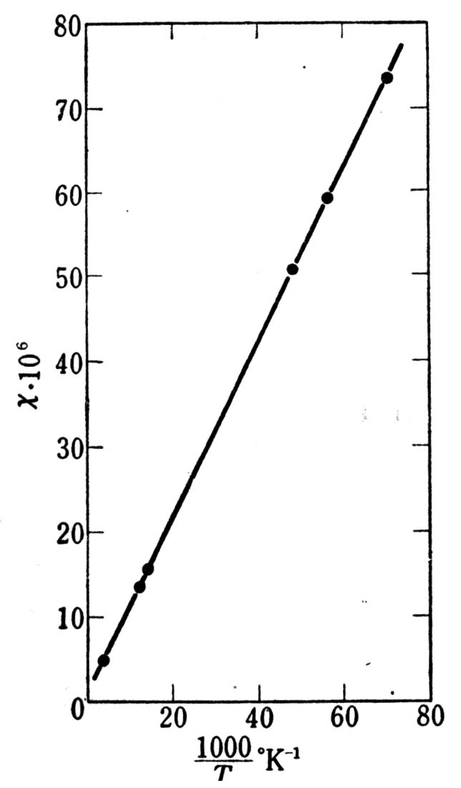
これだけは覚えておいて
キュリーの法則

ピエールキュリーは「種々の温度における物体の磁気的性質」(1895)で、多くの金属、無機物、気体の磁性を調べて論じた。

$P(M_{J})=\frac{\text{exp}({gμ}_{B}M_{J}H/{\text{kT}})}{\sum_{\text{MJ}}{\text{exp}({gμ}_{B}M_{J}H/{\text{kT}})}}$キュリーの法則とは、「物質の磁化率が絶対温度に反比例する」という法則である。（これは「常磁性物質」において磁界が小さい場合に成り立つ）

χ=M/H＝C/T

ランジェバンの理論

$\left\langle μ_{J}\right\rangle =\sum_{\text{MJ}}{{gμ}_{B}M_{J}}P(M_{J})={gμ}_{B}\frac{\sum_{\text{MJ}}{M_{J}}\text{exp}({gμ}_{B}M_{J}H/{\text{kT}})}{\sum_{\text{MJ}}{\text{exp}({gμ}_{B}M_{J}H/{\text{kT}})}}$原子(あるいはイオン)が磁気モーメントμをもち、互いに相互作用がないとする。

$\begin{aligned}\left\langle μ_{J}\right\rangle =\text{Jg}μ_{B}\left[\frac{2J+1}{2J}\text{coth}\left\{\left(\frac{2J+1}{2J}\right)\frac{\text{Jg}μ_{B}H}{\text{kT}}\right\}−\frac{1}{2J}\text{coth}\left(\frac{\text{Jg}μ_{B}H}{2\text{JkT}}\right)\right] \\ =\text{Jg}μ_{B}B_{J}\left(\frac{\text{Jg}μ_{B}H}{\text{kT}}\right)\end{aligned}$磁界Hの中に置かれると、そのエネルギーは
E=- μ・Hで与えられるので、平行になろうとトルクが働くが、これを妨げるのが熱運動kTである。両者のせめぎ合いで原子磁気モーメントの向きが決まる

統計力学によると磁界方向に極軸をとって、θとθ+Δθの間にベクトルμを見出す確率は

$P(θ)=\frac{2π\text{exp}(μH\text{cos}θ/{\text{kT}})d(\text{cos}θ)}{2π\int{\text{exp}(μH\text{cos}θ/{\text{kT}})d(\text{cos}θ)}}$

$\begin{aligned}μ\left\langle \text{cos}θ\right\rangle =μ\int{\text{cos}θP(θ)} \\ μ\frac{\int{\text{cos}θ\text{exp}(μH\text{cos}θ/{\text{kT}})d(\text{cos}θ)}}{\int{\text{exp}(μH\text{cos}θ/{\text{kT}})d(\text{cos}θ)}} \\ μL(\frac{μH}{\text{kT}})\end{aligned}$従って、磁界方向のμの平均値は次式で与えられる 。

ここにL(x)はランジェバン関数と呼ばれ、次式で表される

L(x)=coth(x)-1/x∼x/3-x³/45+…

ランジェバン理論によりキュリー則を導く

x=μH/kTが小さいとして、展開の第１項のみをとると、1モルの原子数Nとして

M=Nμ・(μH/3kT)=(Nμ²/3kT)H
が得られる。

これを磁化率の定義式χ=M/Hに代入すると、χ=Nμ²/3kTが得られ、キュリーの式χ=C/Tが得られた。
ここにキュリー定数はC=Nμ²/3kである。

μ=n_{eff}μ_{B}とおく。ここにn_{eff}はボーア磁子を単位にしたときの原子磁気モーメントの大きさを表し、有効ボーア磁子数と呼ばれる。 C=(Nμ_{B}²/3k) n_{eff}²

量子論によるランジェバンの式

$χ=\frac{{\text{Ng}}^{2}μ_{B}^{2}}{3\text{kT}}J\left(J+1\right)$外部磁界のもとで、相互作用-μ・Hによって、M_{J}=J-1, J-2,…-J+1,-Jの縮退した状態は2J+1個に分裂する。温度Tでこれらの準位にどのように分布するかを考慮して平均の磁気モーメントを計算する。結果を先に書いておくと、磁界が小さいとき、近似的に次式で表される。
古典的ランジェバンの式と比較して、有効ボーア磁子数は右のように得られる。
$n_{\text{eff}}=g\sqrt{J(J+1)}$量子論によるランジェバンの式の導出

温度TにおいてM_{J}が 2J+1個の状態のうち１つをとる確率は次式のようになる。

磁界方向の平均の磁気モーメントは、gμ_{B}M_{J}にP(M_{J})をかけてM_{J}について和をとれば良く下記のようになる。

ちょっと面倒な数学的手続きによって、<μ_{J}>は次のように求められる。

$B_{J}(x)=\frac{J+1}{3J}x$ここにB_{J}(x)はブリルアン関数と呼ばれ、xの増加とともにはじめは１次関数的に増大し、xの大きな極限では１に飽和する非線形な関数である。xの小さな時次のように展開できる。

参考
ブリルアン関数

磁化の磁界依存性はブリルアン関数で表され、H/kTが小さいときは直線で、大きくなると飽和する。
x=gμ_{B}JH/kT
y=M/M₀
1.0
0.0
0
1.0
2.0
3.0
4.0
5.0
J=1/2
J=3/2
J=5/2
J=7/2

参考
ブリルアン関数に従う常磁性磁化曲線

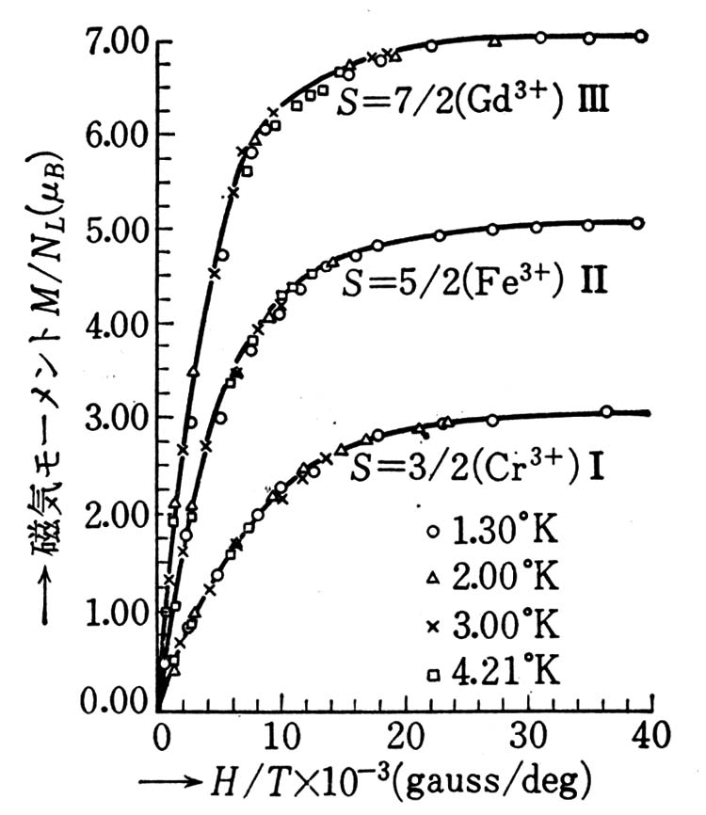
常磁性塩の磁気モーメントのH/T依存性(Henry:PR 88 (’52) 559) 強磁界、低温では常磁性磁化は飽和する

量子論によるランジェバンの式の導出（つづき）

単位体積あたりN個の磁性原子が存在するときMはN<μ_{J}> で表され、磁化率χ はM/H で表されるから、結局次式を得る。

$\begin{aligned}χ=\frac{M}{H}=\frac{N\left\langle μ_{J}\right\rangle }{H}=\frac{\text{NJg}μ_{B}}{H}B_{J}\left(\frac{\text{Jg}μ_{B}H}{\text{kT}}\right) \\ ≈\frac{\text{NJg}μ_{B}}{H}\frac{J+1}{3J}\frac{\text{Jg}μ_{B}H}{\text{kT}}=\frac{{\text{Ng}}^{2}μ_{B}^{2}J(J+1)}{3\text{kT}}\end{aligned}$

3d遷移金属イオンの角運動量と磁性

実測した常磁性磁化率から得られた有効ボーア磁子数n_{eff}は、全角運動量Jから理論的に求めた値

を使ってうまく説明できず、JではなくSを使って説明できる。

4f希土類イオンの角運動量と磁性

希土類イオンの有効ボーア磁子数は(Sm, Euをのぞき) Jによってよく説明できる。

遷移金属イオンと希土類イオン

3d遷移イオン：磁気モーメントの実験値：スピンのみの値に一致（軌道角運動量は消滅している）

4f希土類イオン：磁気モーメントの実験値：全角運動量による値と一致（軌道は生きている）

$n_{\text{eff}}=g\sqrt{J\left(J+1\right)}$

Pauliのスピン常磁性

パウリのスピン常磁性とは、金属などの縮退した伝導電子系に見られる弱い常磁性である。外部磁界Bのないとき、↑スピンの電子状態と↓電子の電子状態のエネルギーは等しいが、磁界Bが印加されるとゼーマンエネルギーの分だけわずかに分裂が起きる。
- 縮退していないn個の電子からなる電子気体の磁化率
$$χ={nμ}_{B}^{2}/\text{kT}$$
- 縮退した電子ガスではパウリの原理のためにスピンの配向の自由度が妨げられ、磁化率は
$$χ=D(E_{F})μ_{B^{2}}=\frac{3}{2}{nμ}_{B^{2}}$$
のように温度に関係しない一定値となる。ここに、 E_{F}はフェルミエネルギー、 D(E_{F})はE_{F}における状態密度関数である。これをパウリのスピン常磁性または単純にパウリの常磁性と呼ぶ。パウリの常磁性は、フェルミ準位における状態密度で決まっているので、温度依存性をほとんどもたない。正常金属（Na, Kなど）の場合にはｓｐ電子がパウリ常磁性に寄与する。常磁性遷移金属（Mo, Zrなど）の場合はｄ電子のパウリ常磁性の寄与が大きい。
Van Vleckの常磁性

バンブレックの常磁性は、基底状態で磁気モーメントを持たないような場合に見られる常磁性である。たとえばEu³⁺イオンの場合4f⁶電子配置なので基底状態は⁷F₀、従って、全角運動量Jは0であるから本来磁気モーメントを持たないはずであるが、実験では イオンは3.4 μの磁気モーメントを示す。これは、外部磁界による摂動を受けて、基底状態にJ≠0の励起状態が混ざることで磁化が生じるもので、磁化率χは

$χ=2N_{0}\sum_{i}{\frac{{\left|⟨i|μ_{z}|0⟩\right|}^{2}}{E_{i}−E_{0}}}$ (3)

で与えられる。このような常磁性をバンブレックの常磁性、または、軌道常磁性と呼ぶ。磁化率は基底状態と励起状態の間の磁気モーメント演算子の行列要素の２乗に比例し、基底状態と励起状態とのエネルギー差に反比例する。このエネルギー差がkTより十分大きければ、この式は温度に依存しない正の磁化率を与える。この式は電界により誘起される電気分極の表式と全く同じ形をもち、磁界によって誘起された磁気分極と見られることから磁気分極効果とも呼ばれる。この磁性は、まさに量子効果によって生じているのである。

強磁性はなぜおきる

常磁性体に誘起される平均の磁気モーメントは室温でB=100mTの磁界のもとでも10⁻²emu/cc 程度の小さな量である。

これに対して、強磁性体では、磁界を印加しなくても10³emu/cc という大きな自発磁気モーメントを持っている。

ワイスは、原子の磁気モーメントが周りの磁気モーメントからの場（分子場）を受けて整列しているというモデルを立てて、強磁性体の自発磁化を説明した。

ワイスの分子場理論

１つの磁気モーメントを取り出し、その周りにあるすべての磁気モーメントから生じた有効磁界によって、考えている磁気モーメントが常磁性的に分極するならば自己完結的に強磁性が説明できる

これを分子場理論、有効磁界を分子磁界または分子場(molecular field)と呼ぶ。

分子場係数

磁化Mをもつ磁性体に外部磁界Hが加わったときの有効磁界はH_{eff}=H+AMと表される。Aを分子場係数と呼ぶ。

分子場係数AはJ_{ex}を交換相互作用係数、zを配位数としてA=2zJ_{ex}/N(gμ_{B})²で与えられる。

この磁界によって生じる常磁性磁化Mは、

M=M₀B_{J}(gμ_{B}H_{eff}J/kT)という式で表される。

M₀=NgμB_{J}はすべての磁気モーメントが整列したときに期待される磁化。

自発磁化が生じる条件を求める

H_{eff}=H+AMであるから、H=0のときH_{eff}=AM

自発磁化が生じるにはH_{eff}=AMをM=M₀B_{J}(gμ_{B}H_{eff}J/kT)に代入して

M/M₀=B_{J}(gμ_{B}JH_{eff}/kT)=B_{J}(gμ_{B}JAM/kT)
が成立しなければならない。

Aに分子場係数の式A=2zJ_{ex}/N(gμ_{B})² を代入して
M/M₀= B_{J}(2zJ_{ex}gμ_{B}MJ/ N(gμ_{B})²kT)

ここでM₀=Ngμ_{B}Jを使って書き直すと
M/M₀= B_{J}((2zJ_{ex}J²/kT) M/M₀)を得る。

M/M₀= B_{J}((2zJ_{ex}J²/kT) M/M₀)を解く

y=M/M₀、x=(2zJ_{ex}J²/kT) M/M₀とすると、上の方程式を解くことは、曲線y=B_{J}(x)と直線 (2zJ_{ex}J²/kT) y=xを連立して解くことと同じである。

キュリー温度
x=gμ_{B}JH/kT
y=M/M₀
1.0
0.0
0
1.0
2.0
3.0
4.0
5.0
J=5/2のブリルアン関数
(2zJexJ²/kT) y=x；Tが小さいとき
解が存在する：自発磁化あり
(2zJexJ²/kT) y=x；Tが大きいとき
解が存在しない：自発磁化なし
キュリー温度においては
直線はブリルアン関数の接線
温度が上がると

温度が低いとき、直線の傾斜はゆるく、ブリルアン曲線と直線ははy=M/M₀ =1付近で交わる。

温度が上昇するとｙの小さいところ交わる。

高温になると、0以外に交点を持たなくなる

(2zJ_{ex}J²/kT) y=xの勾配とy=B_{J}(x)の接線の勾配が等しいときがキュリー温度を与える。

x=0付近ではy∼x/3であるから、3y=xと書ける。

従って、Tcは2zJ_{ex}J²/kTc=3によってきまる。即ち
Tc=2zJ_{ex}J²/3kとなる。

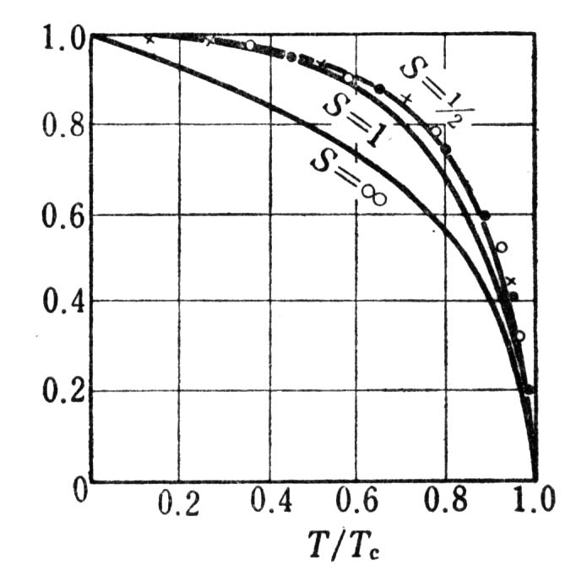
]

自発磁化の温度変化

さまざまなJについて、分子場理論で交点のM/M₀をTに対してプロットすると磁化の温度変化を求めることができる。ニッケルの磁化温度曲線はJ=1/2でよく説明される。

キュリーワイスの法則

キュリー温度Tc以上では、磁気モーメントはバラバラの方向を向き、常磁性になる。分子場理論によれば、このときの磁化率は次式で与えられる。$χ=\frac{C}{T−Θ_{p}}$この式をキュリーワイスの法則という。

Cはワイス定数、Θpは常磁性キュリー温度という

1/χをTに対してプロットすると1/χ=(T- Θp)/Cとなり、横軸を横切る温度がΘpである。

キュリーワイスの法則を導く

Heff=H+AM

M/Heff=C/T (MとHeffの間にキュリーの法則が成立すると仮定する)

M/(H+AM)=C/T→MT=C(H+AM)
従って、M(T-CA)=CHより

χ=M/H=C/(T-CA) となる。CA=Θp と置けば
キュリーワイスの法則が導かれる。すなわち
χ=C/(T- Θp)

演習コーナー
ブリルアン関数を使って強磁性体のM-T曲線を求めよ

J=１/2のブリルアン関数を用い、各Tにおいて自発磁化の大きさを求め、Tに対してプロットせよ。

